Буклет для родителей
Об информационной безопасности
детей в сети Интернет
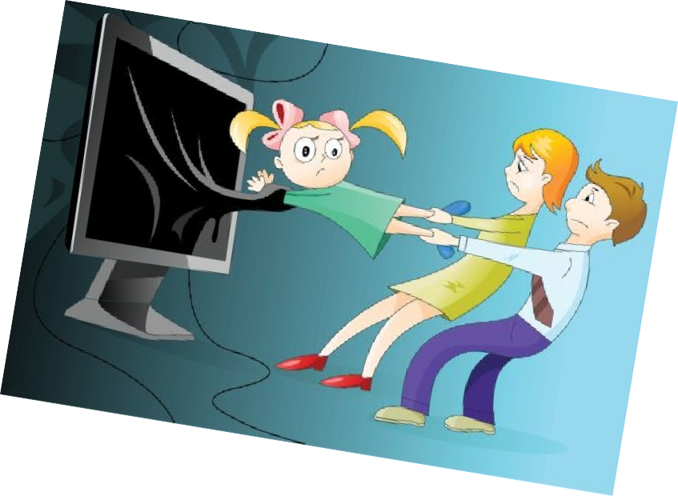
2022г
Список литературы:

Как защитить детей и подростков от Интернет-зависимости.– Режим доступа: http://www.saferunet.org/adul t/news/590/

Правила полезного и безопасного Интернета для родителей.– Режим доступа: http://detionline.com/assets/files/mts/booklet.pdf

Дети в безопасном Интернете. Информационное издание для родителей.– Режим доступа: http://ys-citylibrary.ru/ page_129.htm
П о л ь з а —
И н т е р н е т —
В р е д ?
Сегодня отгородиться от внешнего мира довольно сложно – Интернет становится частью жизни человека с самого раннего возраста. Однако в Сети ребенок не менее уязвим, чем в реальном мире. Поэтому
очень важно
самим
поведения
знать
не только
правила
в
виртуальном
мире, но и рассказать о них
детям.
Составитель:
воспитатель
Селюк
Ирина
Сергеевна

РОДИТЕЛЬСКИЙ КОНТРОЛЬ
Родительский контроль — это комплекс правил и мер по предотвращению негативного воздействия сети Интернет и компьютера на опекаемого человека (обычно — ребенка).

ПРОГРАММЫ РОДИТЕЛЬСКОГО КОНТРОЛЯ

Одна из основных задач приложений – создание фильтра web-сайтов. Все очень просто: на одни страницы заходить можно, на другие – нельзя. Обычно предлагается следующие варианты ограничений:
- приложение работает с базой данных, где содержатся сайты для взрослых. Желательно, чтобы список регулярно обновлялся через интернет, иначе появление новых ресурсов быстро сделает защиту неактуальной. Можно расширять черный список сайтов на свое усмотрение.
- Создание белого списка. Ребенок может посещать
только те web-сайты, которые ему разрешили родители.
- Еще один способ родительского контроля
заключается в фильтрации сайтов по их содержимому. Вы задаете набор ключевых слов, и если что-либо из их списка обнаруживается на web
-странице, то она не открывается.

НАИБОЛЕЕ ПОПУЛЯРНЫЕ ПРОГРАММЫ РОДИТЕЛЬСКОГО КОНТРОЛЯ:
Интернет Цензор http://www.icensor.ru/
Dr.Web http://products.drweb.com/
Родительский контроль Kaspersky
http://www.kaspersky.ru/ Trend Micro http://www.trendmicro.com.ru/
Avira http://www.avira.com/ru/index ChildWebGuardian http:// .childwebguardian.ru/
SkyDNS http://www.skydns.ru/

ПРАВИЛА ПОЛЕЗНОГО И
БЕЗОПАСНОГО ИНТЕРНЕТА ДЛЯ РОДИТЕЛЕЙ
(разработаны совместно с ФОНДОМ РАЗВИТИЯ ИНТЕРНЕТ)

- Установите на компьютер специальные
антивирусные программы и настройки безопасности,
которые помогут блокировать негативный контент.
  - Доверительные отношения с ребенком позволят вам быть в курсе, с какой информацией он сталкивается в Сети.
  - Объясните детям, что необходимо проверять информацию, полученную в Интернете, а при
общении с другими пользователями быть дружелюбными.
- Научите детей правильно реагировать на обидные слова или действия в Интернете: не
стоит общаться с агрессивно настроенными пользователями. Убедитесь, что оскорбления из Сети не перешли в реальную жизнь ребенка.
- Расскажите ребенку об опасности
встречи с незнакомыми людьми, с которыми он может познакомиться в Интернете: на встречу в реаль ной жизни обязательно нужно взять с собой взрослых.
- Никогда не открывайте вложения, присланные с
подозрительных и неизвестных вам адресов - научите
этому ребенка!
  - Объясните ребенку, что нельзя разглашать в Интернете информацию личного характера: имя, адрес, телефон и т.п.
  - Проинформируйте ребенка о самых распространенных методах мошенничества в
сети.

КАК ЗАЩИТИТЬ ДЕТЕЙ ОТ ИНТЕРНЕТ- ЗАВИСИМОСТИ
По мнению специалистов разных стран для этого необходимо:
- уделять ему как можно больше внимания.
Дети, окруженные родительской заботой и вниманием, не станут искать утешения в уничтожении монстров, поскольку не будут чувствовать себя одинокими.
- Приобщать к культуре и
спорту, чтобы он не стремился
заполнить свободное время компьютерными играми. Если у ребенка не останется времени на компьютерные игры, то и зависимости взяться будет неоткуда.
- Не сердиться на ребенка за увлечение играми и ни в коем случае не запрещать их. Исключение составляют игры с насилием и жестокостью. Детская психология такова – чем больше нельзя, тем больше хочется.
- Необходимо объяснить ребенку различия игры и реальности. Помогите своему ребенку найти общий язык со сверстниками и он предпочтет поиграть во дворе, нежели играть в одиночестве.
- Занять его чем-то кроме компьютера.
Какое-нибудь хобби ребенку обязательно придется по вкусу, и он станет меньше времени проводить за компьютером.
- Ребенку обязательно нужно чувствовать
вашу любовь и заботу, быть уверенным, что его поймут и поддержат.

ПОМНИТЕ!

Больше половины юных пользователей Интернета ищут в нем именно игр и развлечений, которых им не хватает в реальной жизни. Они стремятся заполнить этот пробел виртуальными радостями.
Родительский контроль Windows http://www.windows.

Убедитесь в безопасности сайта, на котором вы или ваш ребенок планируете совершить покупку.
microsoft.com/ru-ru/windows/set-parental-controls
#1TC=windows-7

